

**سازمان الكترونيكي فرزين**



**راهنماي تنظيمات مرورگر**

**Internet Explorer 7.0, 8.0, Firefox, Netscape**

**به منظور استفاده در سامانه‌ي سازمان الكترونيكي فرزين**

# تنظيمات IE7, IE8 :

ابتدا از گزينه Tools🡪Internet Option را انتخاب مي كنيم و در سربرگ Security روي دكمه Sites كليك كرده و Ip با DNS مربوط به سايت فرزين را مطابق شكل زير اضافه مي كنيم .

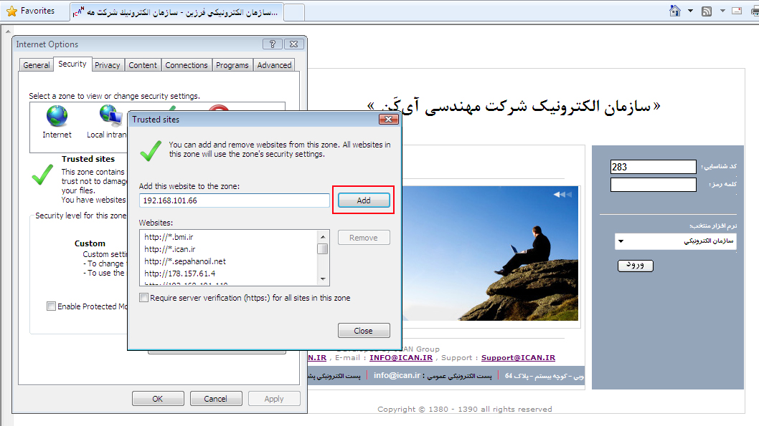

سپس در همان سربرگ Security گزينه Custom Level… را انتخاب مي كنيم.

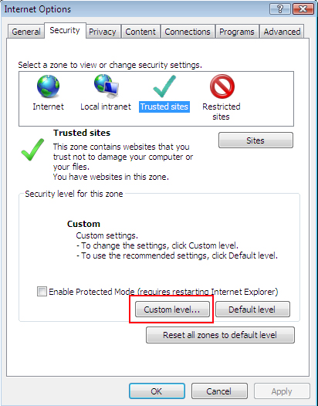

در اين پنجره گزينه هاي زير را به حالت Enable تغيير مي دهيم:

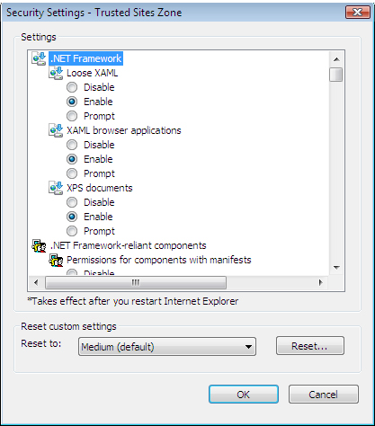

* Initialize and script ActiveX controls not marked as safe for scripting
* Automatic prompting for file download
* Access data sources across domains

همچنين گزينه زير را در اين پنجره به حالت Disable تغيير مي دهيم.

* Use Pop-up Blocker

**نكته:** براي دبيرخانه سازمان، به جز تنظيمات بالا لازم است در قسمت Tools🡪Internet Option در سربرگ advanced گزينه زير از حالت انتخاب خارج شود:

* Enable memory protection to help mitigate online attacks

# Firefox:

براي نصب و پيكربندي تب IE در مرورگر Firefox مراحل زير را انجام دهيد:

1. كليك راست بر روي آيكن Firefox موجود در Desktop و انتخاب گزينه Properties
2. انتخاب سربرگ Compatibility
3. فعال كردن گزينه Run this program in compatibility mode for: و انتخاب سيستم عامل مورد نظر:



1. باز كردن Firefox و انتخاب گزينه Add-ons از منوي Tools:

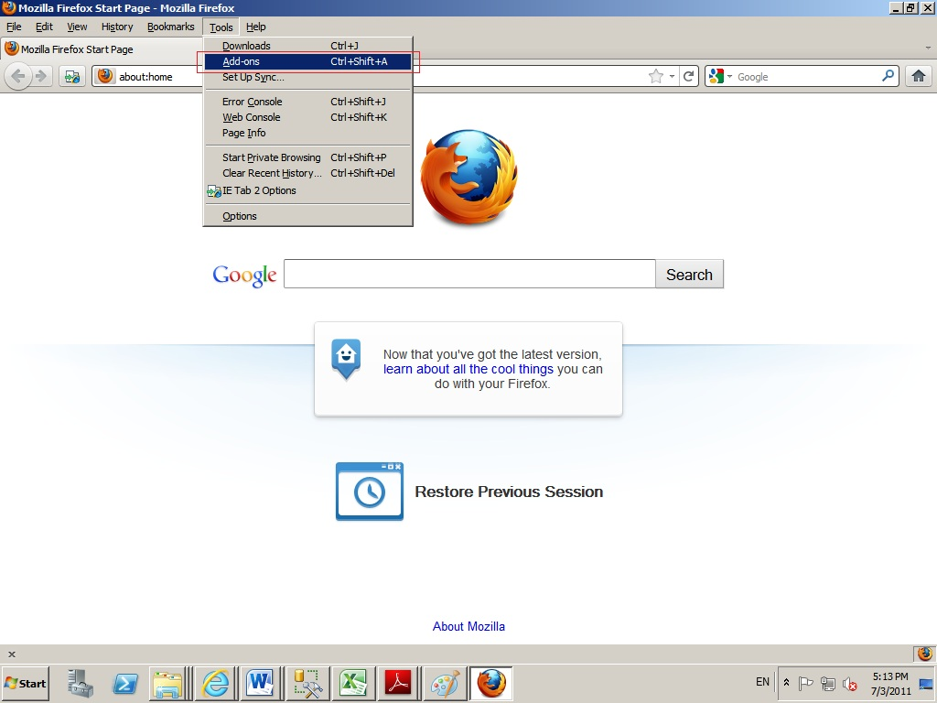

1. وارد كردن “IE tab” در قسمت كادر متن مورد جستجو و كليك برو روي گزينه مشخص شده براي شروع عمليات جستجو:

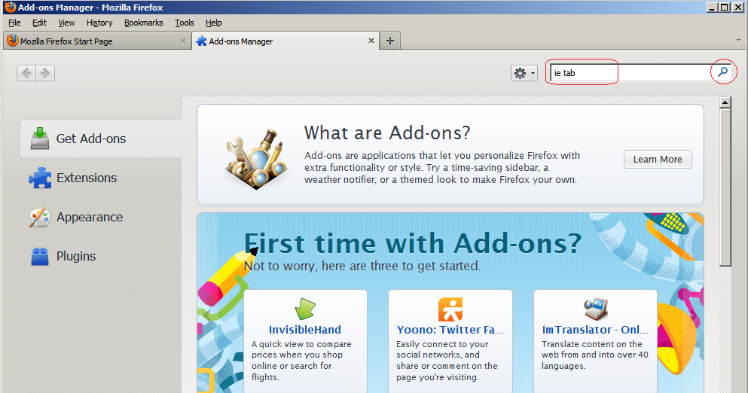

1. انتخاب Available Add-ons و كليك بر روي گزينه Install:



1. براي اتمام عمليات نصب بر روي گزينه Restart now كليك كنيد و سپس پنجره را ببنديد:



1. باز كردن دوباره Firefox و انتخاب گزينه IE Tab 2 Option از منوي Tools :

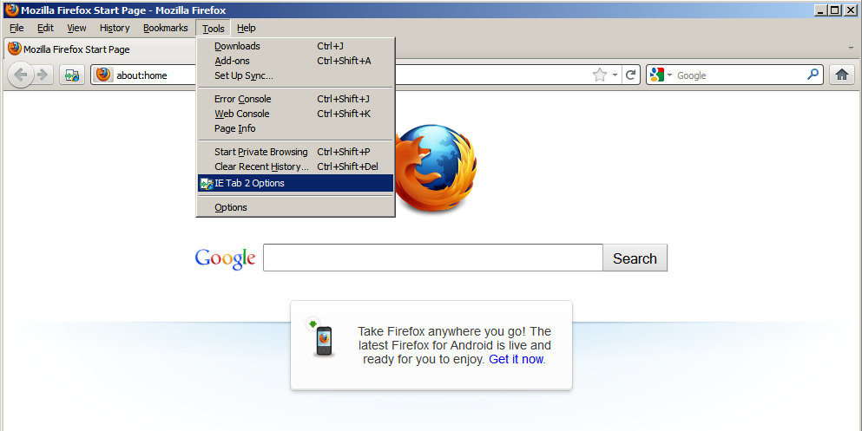

1. انتخاب سربرگ Sites Filter و اضافه كردن آدرس ip سايت مورد نظر:

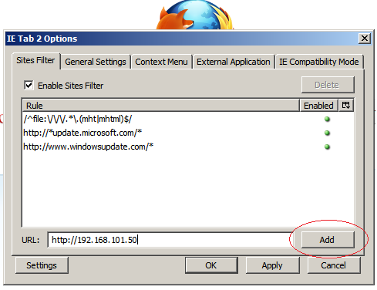

1. وارد كردن آدرس سايت در نوار آدرس و مشاهده سايت:

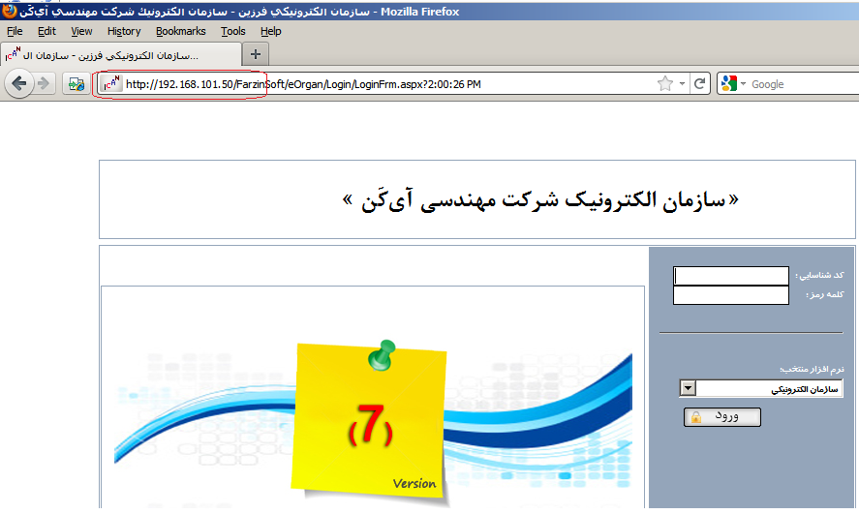

11-براي Suich كردن بين تب IE و Firefox مي توانيد بر روي گزينه مشخص شده در شكل زير كليك كنيد:

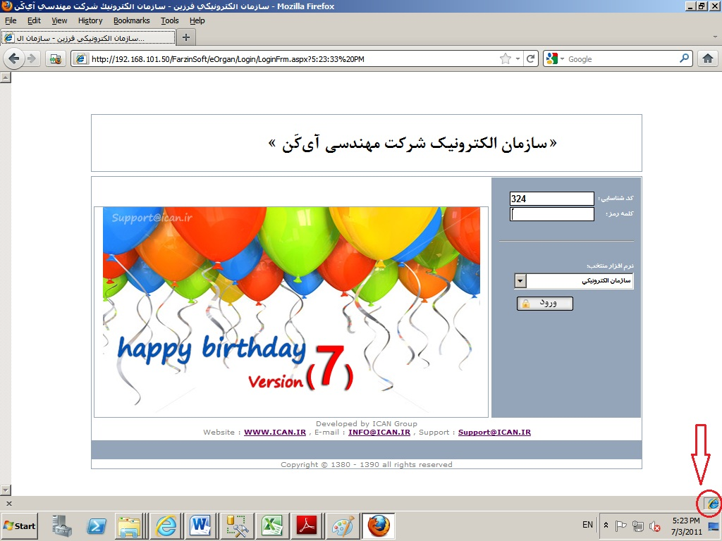

به نكات زير توجه فرماييد:

* روي سيستمتان حتماً بايد Internet Explorer (IE) ويرايش 6 به بعد نصب شده باشد.
* پس از نصب و انجام تنظيمات اوليه Firefox ديگر نيازي به انجام تنظيمات مربو ط به معرفي امن سايت فرزين نيست زيرا كليه اين موارد از تنظيمات IE استفاده مي شود.

# Netscape:

براي استفاده از تب IE در مرورگر Netscape مراحل زير را انجام دهيد:

1. آدرس سايت مورد نظر خود را در نوار آدرس مرورگر Netscape وارد كنيد :

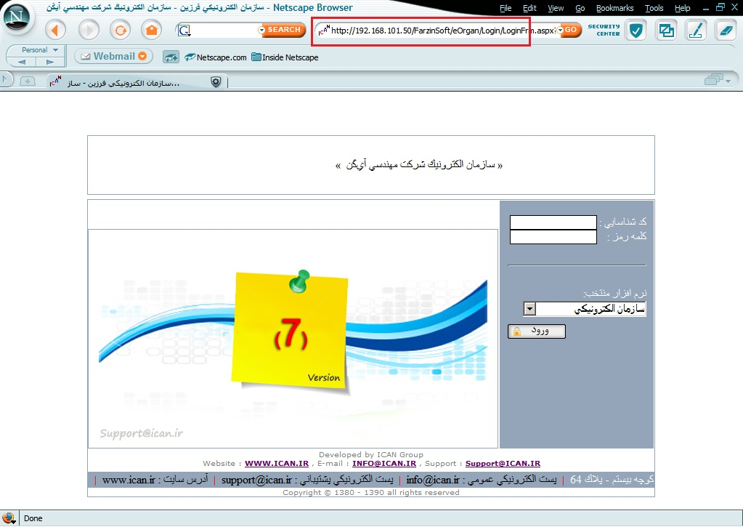

1. انتخاب گزينه Display Linke Internet Explorer با توجه به شكل زير :

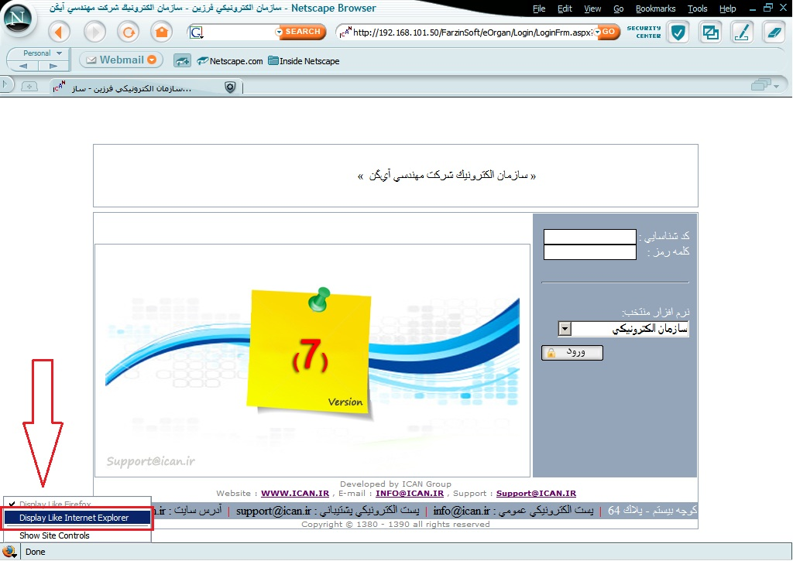

1. هم اكنون سايت شما در تب IE باز شده است و بايد تنظيمات سايت امن (Trusted Site) را مطابق شكل زير براي آن انجام دهيد:

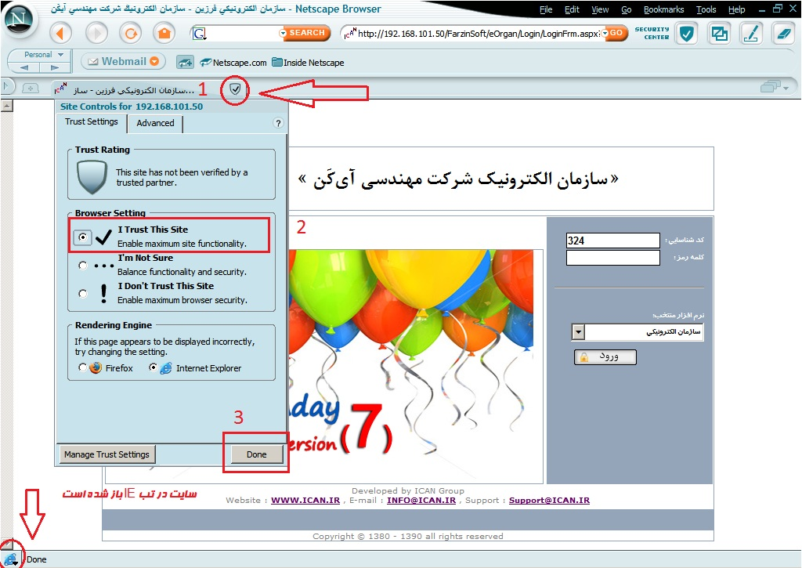

1. در صفحه شكل قبل سربرگ Advanced را باز كرده و تنظيمات را مطابق شكل زير چك كنيد:

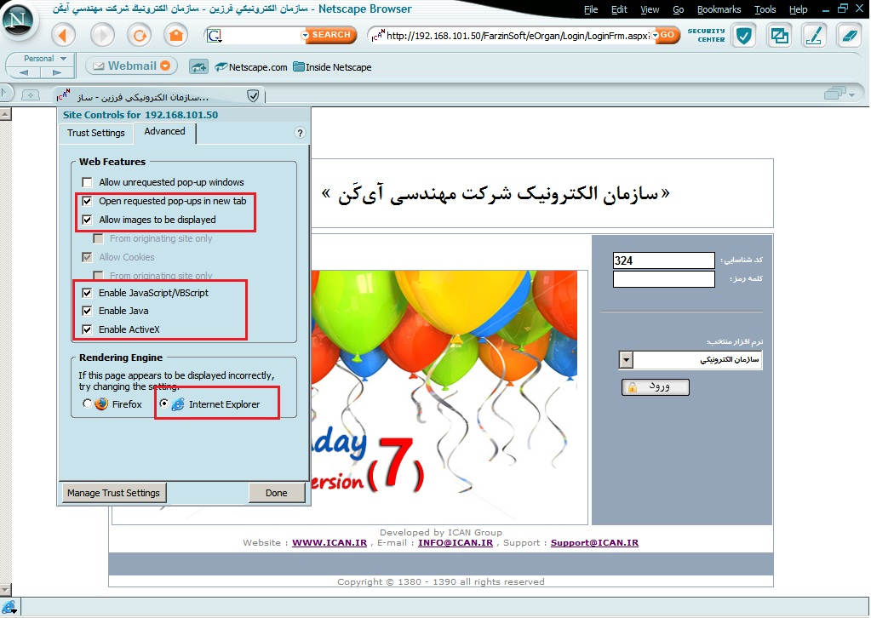

به نكات زير توجه فرماييد:

* روي سيستمتان حتماً بايد Internet Explorer (IE) ويرايش 6 به بعد نصب شده باشد.